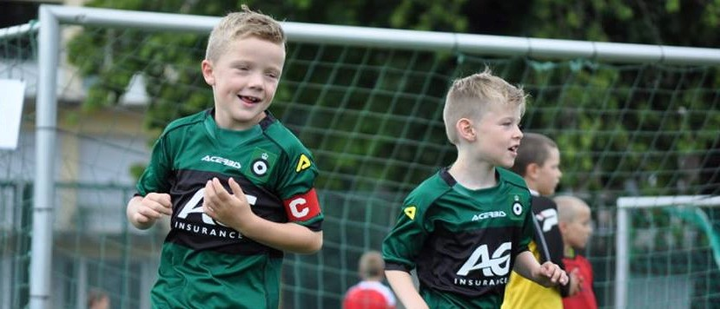**Tornooivorm U8 4vs4**

**Deelnemers**

* 4 teams KSV Cercle Brugge
* 2 teams Club Brugge KV
* 2 teams Roeselare
* 2 teams KSK Steenbrugge
* 2 teams KFC Varsenare

**Planning**

|  |  |
| --- | --- |
| **9u30 – 9u45** | Verwelkoming teams |
| **9u50** | Uitleg + overhandiging tornooischema |
| **10u** | Gezamenlijke opwarming onder leiding van het trainerskorps van KSV Cercle Brugge |
| **10u30** | Wedstrijden - Duur: 2x5 min – 1 min rust – 5 min doorschuiven |
| **11u30** | Eindspel onder leiding van het trainerskorps van KSV Cercle Brugge |
| **11u45** | Receptie |

**Weetjes**

* Er zijn geen scheidsrechters aanwezig. We rekenen op de goodwill van de trainers om de wedstrijden in goeie banen te leiden.
* Alle teams zullen uiteraard spelen om te winnen maar resultaat doet er niet. We houden geen klassement bij.
* Als de bal uit is, dribbelen we de bal opnieuw in. Hoekschop wordt getrapt.
* Elk team voorziet voor zijn spelers ballen om op te warmen.
* De bedoeling is om de spelers vrij te laten spelen en het coachen te beperken. Uiteraard staat de trainer wel in voor de begeleiding van de spelers.
* Cercle Brugge zal de gehele organisatie in handen nemen zijnde ook het doorschuiven.
* Wij voorzien tevens voor elke trainer/begeleider een wedstrijdschema.
  + Elk team speelt 5 wedstrijden
  + Alle teams spelen constant wedstrijden
  + Wisselspelers mee brengen mag maar is niet noodzakelijk daar iedereen constant aan het voetballen is en de wedstrijden beperkt zijn in tijdspanne.